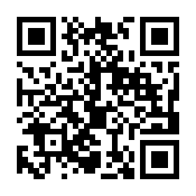
【送付方法】
FAXまたは電子メール、郵送にてお送りください。
アンケート用紙はホームページからもダウンロード
いただけます。

アンケートへのご協力をお願いします。

この度は、「あなたに届け隊 出前講座」をご利用くださいまして、ありがとうございました。
市では、本講座を通じて市民の皆さまに市政への理解を深めていただくとともに、さまざまなご意見を頂くことで、これからの市政に生かしたいと考えています。
つきましては、今回の講座を受講されて感じたこと、気がついたこと、今後の本講座への
ご要望などについて下記のアンケートにお答えのうえ、受講後１４日以内にＦＡＸまたは電子メール、郵送のいずれかによりご提出ください。どうぞよろしくお願いします。
受 講 日：

テーマ名：

団体等の名称：

１．今回の講座の満足度をお聞かせください。

・大いに満足 ・概ね満足 ・普通 ・やや不満 ・大いに不満

２．講師の説明（進め方、態度）や配布資料などについて、どうお感じになりましたか？

・良かった ・概ね良かった ・普通 ・あまり良くなかった ・悪かった

「あまり良くなかった、悪かった」の場合、理由や改善すべき点などをお聞かせください。

３．今回の講座をお聞きになって、参考になったことがありましたら、ご記入ください。

４．今後お聞きになりたいテーマなど、ご意見（ご要望）がございましたら、ご記入ください。

どうもありがとうございました。今後の参考とさせていただきます。
次回の「あなたに届け隊 出前講座」のご利用をお待ちしております。

